实验3-1构建圆和矩形对象
班级： | 姓名： | 成绩：

一、实验目的
- 考核知识点
类的定义、对象的创建及其使用。
- 练习目标
掌握类及对象的使用。
- 需求分析
编写一个Java程序，定义圆类，构建若干个圆对象，输出它们的面积、周长和总个数。运行界面如图所示。
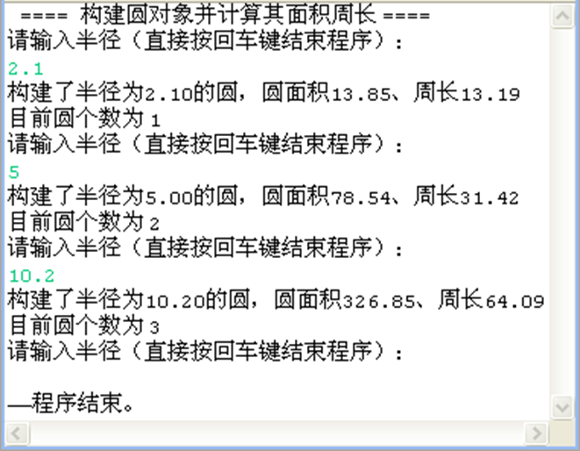
- 实现步骤
1）新建一个实验3-1.java，并在该文件中定义（ ）类.
2）编译和解释程序，显示程序运行结果并截图放置此处。

二、程序实现
编写实验3-1.java文件，代码如下所示：（请复制代码粘贴至此处）

三、实验总结体会

